БД
После приведение к 3НФ в пг админ перенос всего(не забудь проверить пустые строчки)
Для сервера
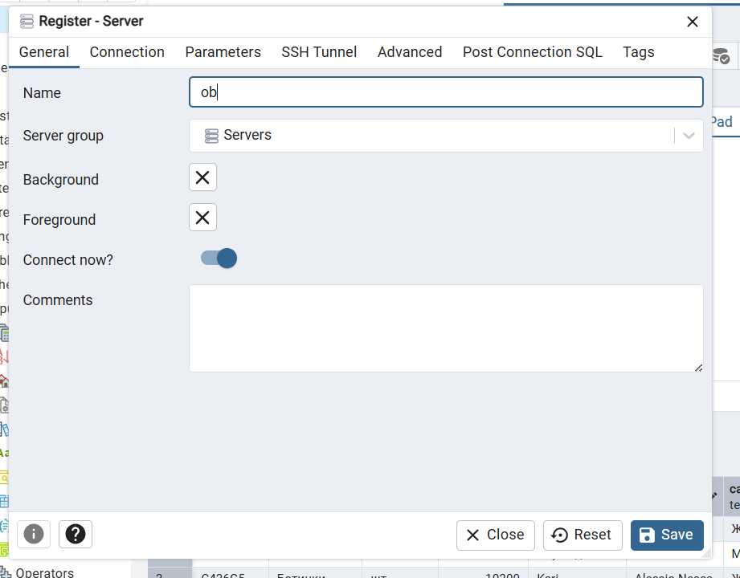
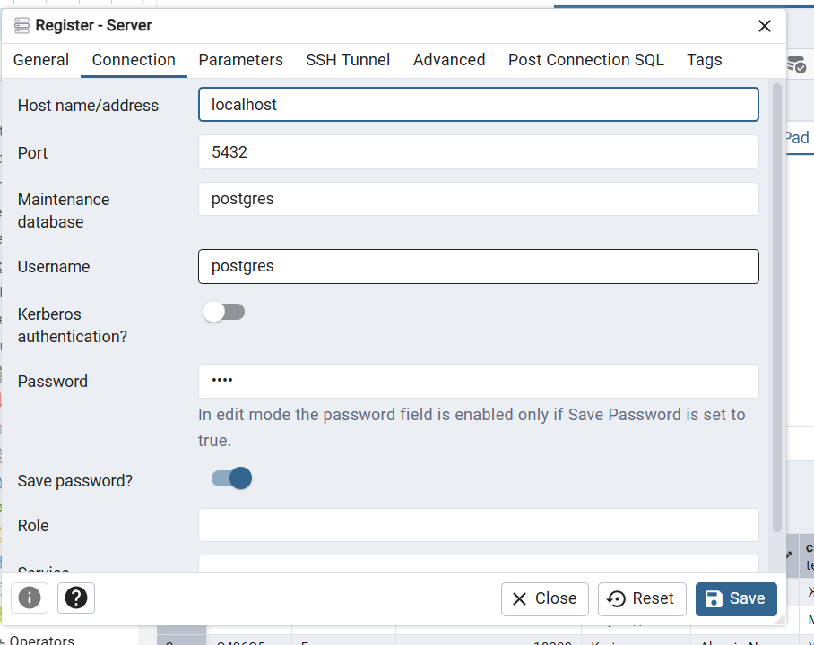
Пароль обязательно указывать который был при установке
Для импорт
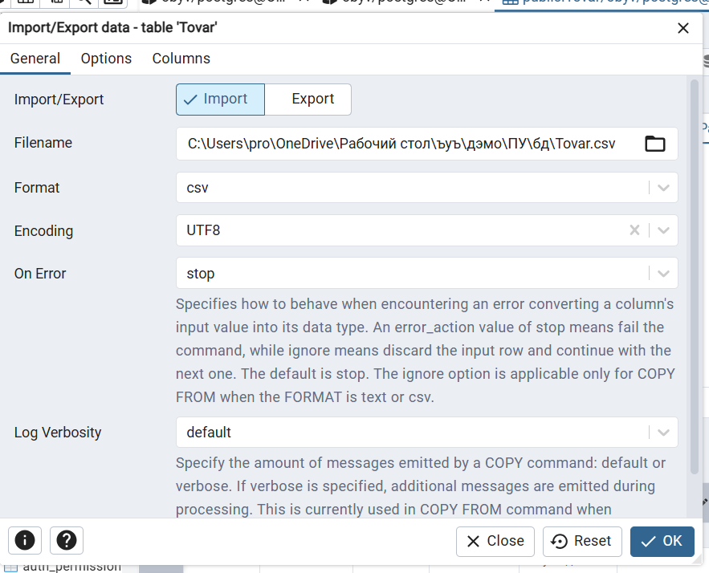
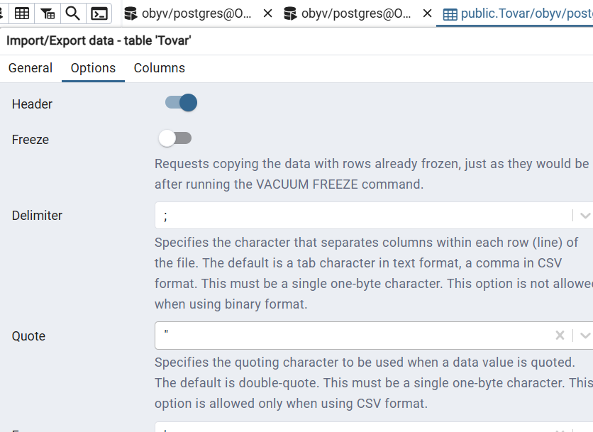
для вторичного ключа
ALTER TABLE zakaz
ADD CONSTRAINT fg_adres_dos
FOREIGN KEY (id_klient)
REFERENCES public."Pick-up points" (id);
.venv\Scripts\activate
pip install django
admin startproject myproject .
python manage.py startapp myapp
pip install psycopg
mkdir templates
setting
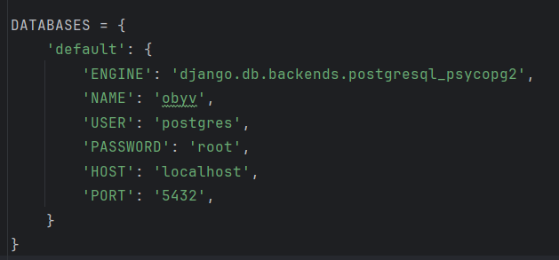
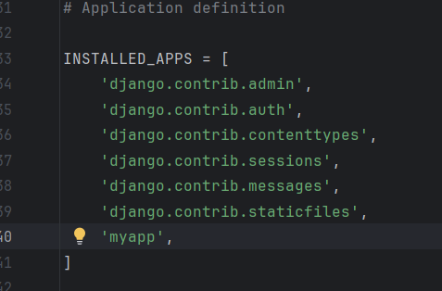
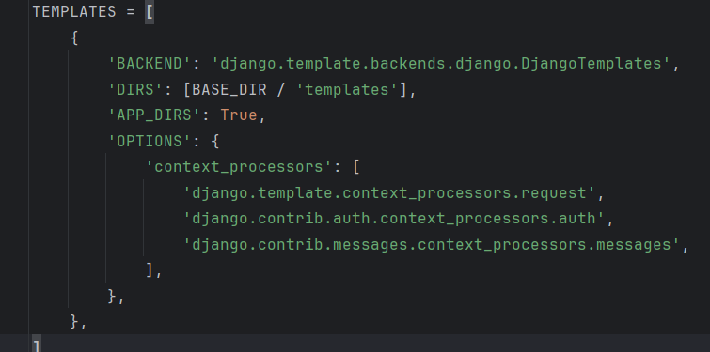
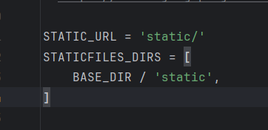
Models
# models.py
from django.db import models
# ============================================
# СПРАВОЧНИКИ
# ============================================
class Role(models.Model):
id_role = models.IntegerField(primary_key=True)
role_sot = models.TextField(max_length=100)
class Meta:
db_table = 'role'
managed = False
def __str__(self):
return self.role_sot
class Cat(models.Model):
id_cat = models.IntegerField(primary_key=True)
cat_tovar = models.TextField(max_length=100)
class Meta:
db_table = 'cat'
managed = False
def __str__(self):
return self.cat_tovar
class Postav(models.Model):
id_postav = models.IntegerField(primary_key=True)
postav = models.TextField(max_length=100)
class Meta:
db_table = 'postav'
managed = False
def __str__(self):
return self.postav
class Unit(models.Model):
id_unit = models.IntegerField(primary_key=True)
ed_izm = models.TextField(max_length=50)
class Meta:
db_table = 'unit'
managed = False
def __str__(self):
return self.ed_izm
class Crate(models.Model):
id_create = models.IntegerField(primary_key=True)
create = models.TextField(max_length=100)
class Meta:
db_table = 'crate'
managed = False
def __str__(self):
return self.create
class Status(models.Model):
id_status = models.IntegerField(primary_key=True)
status = models.TextField(max_length=100)
class Meta:
db_table = 'status'
managed = False
def __str__(self):
return self.status
class Punct(models.Model):
id_punct = models.IntegerField(primary_key=True)
punct = models.TextField(max_length=200)
class Meta:
db_table = 'punct'
managed = False
def __str__(self):
return self.punct
# ============================================
# ОСНОВНЫЕ ТАБЛИЦЫ
# ============================================
class Tovar(models.Model):
id = models.IntegerField(primary_key=True)
articule = models.TextField(max_length=100)
name_tovar = models.TextField(max_length=200)
id_unit = models.IntegerField()
price = models.IntegerField()
id_postav = models.IntegerField()
id_crate = models.IntegerField()
id_cat = models.IntegerField()
skid_tovar = models.IntegerField(default=0)
kol_tovar = models.IntegerField(default=0)
about_tovar = models.TextField(blank=True, null=True)
photo_tovar = models.TextField(blank=True, null=True)
class Meta:
db_table = 'tovar'
managed = False
def __str__(self):
return self.name_tovar
def calc_skidka(self):
if self.skid_tovar > 0:
return self.price * (100 - self.skid_tovar) / 100
return self.price
@property
def has_discount(self):
return self.skid_tovar > 0
@property
def is_high_discount(self):
return self.skid_tovar > 15
@property
def is_out_of_stock(self):
return self.kol_tovar == 0
def get_unit(self):
try:
return Unit.objects.get(id_unit=self.id_unit)
except Unit.DoesNotExist:
return None
def get_postav(self):
try:
return Postav.objects.get(id_postav=self.id_postav)
except Postav.DoesNotExist:
return None
def get_crate(self):
try:
return Crate.objects.get(id_create=self.id_crate)
except Crate.DoesNotExist:
return None
def get_cat(self):
try:
return Cat.objects.get(id_cat=self.id_cat)
except Cat.DoesNotExist:
return None
class User(models.Model):
id_user = models.IntegerField(primary_key=True)
role_sot = models.IntegerField() # Это ID роли (1, 2, 3)
fio = models.TextField(max_length=100)
login = models.TextField(max_length=100)
password = models.TextField(max_length=100)
class Meta:
db_table = 'user'
managed = False
def __str__(self):
return self.login
def check_password(self, raw_password):
return self.password == raw_password
def get_role_name(self):
"""Получить название роли по ID"""
try:
role = Role.objects.get(id_role=self.role_sot)
return role.role_sot
except Role.DoesNotExist:
return 'Неизвестно'
@property
def role_name(self):
"""Свойство для получения названия роли"""
return self.get_role_name()
@property
def is_admin(self):
return self.get_role_name() == 'Администратор'
@property
def is_manager(self):
return self.get_role_name() == 'Менеджер'
@property
def is_authorized_client(self):
return self.get_role_name() == 'Авторизированный клиент'
class Orders(models.Model):
order_id = models.IntegerField(primary_key=True)
date_zakaz = models.DateField()
data_dos = models.DateField()
id_punct = models.IntegerField()
id_user = models.IntegerField()
id_status = models.IntegerField()
class Meta:
db_table = 'orders'
managed = False
def __str__(self):
return f"Заказ №{self.order_id}"
def get_punct(self):
try:
return Punct.objects.get(id_punct=self.id_punct)
except Punct.DoesNotExist:
return None
def get_user(self):
try:
return User.objects.get(id_user=self.id_user)
except User.DoesNotExist:
return None
def get_status(self):
try:
return Status.objects.get(id_status=self.id_status)
except Status.DoesNotExist:
return None
def get_items(self):
return OrderItems.objects.filter(order_id=self.order_id)
class OrderItems(models.Model):
id = models.IntegerField(primary_key=True)
order_id = models.IntegerField()
id_tovar = models.IntegerField()
quantity = models.IntegerField()
class Meta:
db_table = 'orders_items'
managed = False
def __str__(self):
return f"Товар в заказе {self.order_id}"
def get_tovar(self):
try:
return Tovar.objects.get(id=self.id_tovar)
except Tovar.DoesNotExist:
return None

После выполни миграци!!!
python manage.py makemigrations myapp
python manage.py migrate

views
# views.py
import json
import os
from django.shortcuts import render, redirect, get_object_or_404
from django.contrib import messages
from django.http import JsonResponse
from django.conf import settings
from PIL import Image
from .models import *
# ============================================
# ВСПОМОГАТЕЛЬНЫЕ ФУНКЦИИ
# ============================================
def _get_user(request):
user_id = request.session.get('user_id')
if user_id:
try:
return User.objects.get(id_user=user_id)
except User.DoesNotExist:
pass
return None
def _save_photo(photo):
try:
img = Image.open(photo)
img = img.resize((300, 200), Image.Resampling.LANCZOS)
upload_dir = os.path.join(settings.MEDIA_ROOT, 'products')
os.makedirs(upload_dir, exist_ok=True)
filename = f"products/{photo.name}"
path = os.path.join(settings.MEDIA_ROOT, filename)
img.save(path)
return filename
except Exception as e:
print(f"Ошибка при сохранении фото: {e}")
return None
def _get_tovar_with_relations(tovar):
tovar.unit_obj = tovar.get_unit()
tovar.postav_obj = tovar.get_postav()
tovar.crate_obj = tovar.get_crate()
tovar.cat_obj = tovar.get_cat()
return tovar
# ============================================
# АВТОРИЗАЦИЯ
# ============================================
def login_view(request):
if request.method == 'POST':
login = request.POST.get('login')
password = request.POST.get('password')
try:
user = User.objects.get(login=login, password=password)
request.session['user_id'] = user.id_user
request.session['user_fio'] = user.fio
request.session['user_role'] = user.role_name
# Удаляем гостевой флаг если он был
if 'is_guest' in request.session:
del request.session['is_guest']
return redirect('home')
except User.DoesNotExist:
messages.error(request, "Неверный логин или пароль")
return render(request, 'login.html')
def guest_login(request):
request.session.flush() # Очищаем всё
request.session['is_guest'] = True
request.session['user_fio'] = 'Гость'
request.session['user_role'] = 'Гость'
return redirect('home')
def logout_view(request):
request.session.flush()
messages.info(request, "Вы вышли из системы")
return redirect('login')
# ============================================
# ГЛАВНАЯ С ТОВАРАМИ
# ============================================
def home(request):
user_id = request.session.get('user_id')
user = None
if user_id:
try:
user = User.objects.get(id_user=user_id)
# Если есть пользователь, убираем гостевой флаг
if 'is_guest' in request.session:
del request.session['is_guest']
except User.DoesNotExist:
pass
is_guest = request.session.get('is_guest', False)
tovars = Tovar.objects.all()
tovars_list = []
for tovar in tovars:
tovars_list.append(_get_tovar_with_relations(tovar))
# ПОИСК (только для менеджера и админа)
search_query = request.GET.get('search', '')
if search_query and user and (user.is_manager or user.is_admin):
filtered_tovars = []
for tovar in tovars_list:
if (search_query.lower() in tovar.name_tovar.lower() or
search_query.lower() in tovar.articule.lower() or
(tovar.about_tovar and search_query.lower() in tovar.about_tovar.lower()) or
(tovar.cat_obj and search_query.lower() in tovar.cat_obj.cat_tovar.lower()) or
(tovar.crate_obj and search_query.lower() in tovar.crate_obj.create.lower()) or
(tovar.postav_obj and search_query.lower() in tovar.postav_obj.postav.lower())):
filtered_tovars.append(tovar)
tovars_list = filtered_tovars
# СОРТИРОВКА (только для менеджера и админа)
sort_by = request.GET.get('sort', '')
if sort_by and user and (user.is_manager or user.is_admin):
if sort_by == 'price_asc':
tovars_list.sort(key=lambda x: x.price)
elif sort_by == 'price_desc':
tovars_list.sort(key=lambda x: x.price, reverse=True)
elif sort_by == 'kol_asc':
tovars_list.sort(key=lambda x: x.kol_tovar)
elif sort_by == 'kol_desc':
tovars_list.sort(key=lambda x: x.kol_tovar, reverse=True)
# ФИЛЬТРАЦИЯ (только для менеджера и админа)
discount_filter = request.GET.get('discount', '')
if discount_filter and user and (user.is_manager or user.is_admin):
if discount_filter == '0-10.99':
tovars_list = [t for t in tovars_list if 0 <= t.skid_tovar <= 10.99]
elif discount_filter == '11-14.99':
tovars_list = [t for t in tovars_list if 11 <= t.skid_tovar <= 14.99]
elif discount_filter == '15+':
tovars_list = [t for t in tovars_list if t.skid_tovar >= 15]
if request.GET.get('ajax'):
return render(request, 'products_only.html', {
'tovars': tovars_list,
'user': user,
})
context = {
'tovars': tovars_list,
'user': user,
'is_guest': is_guest,
'user_fio': request.session.get('user_fio', 'Гость'),
'user_role': request.session.get('user_role', 'Гость'),
'search_query': search_query,
'sort_by': sort_by,
'discount_filter': discount_filter,
}
return render(request, 'home.html', context)
# ============================================
# ДОБАВЛЕНИЕ/РЕДАКТИРОВАНИЕ/УДАЛЕНИЕ ТОВАРА
# ============================================
def add_tovar(request):
user = _get_user(request)
if not user or not user.is_admin:
messages.error(request, "Доступ запрещен. Только для администратора.")
return redirect('home')
if request.method == 'POST':
last_id = Tovar.objects.all().order_by('-id').first()
new_id = (last_id.id + 1) if last_id else 1
photo_path = None
if request.FILES.get('photo'):
photo_path = _save_photo(request.FILES['photo'])
try:
Tovar.objects.create(
id=new_id,
articule=request.POST.get('articule'),
name_tovar=request.POST.get('name_tovar'),
id_unit=int(request.POST.get('id_unit')),
price=int(request.POST.get('price')),
id_postav=int(request.POST.get('id_postav')),
id_crate=int(request.POST.get('id_crate')),
id_cat=int(request.POST.get('id_cat')),
skid_tovar=int(request.POST.get('skid_tovar', 0)),
kol_tovar=int(request.POST.get('kol_tovar', 0)),
about_tovar=request.POST.get('about_tovar'),
photo_tovar=photo_path
)
messages.success(request, "Товар успешно добавлен")
except Exception as e:
messages.error(request, f"Ошибка при добавлении: {str(e)}")
return redirect('home')
context = {
'units': Unit.objects.all(),
'postavs': Postav.objects.all(),
'crates': Crate.objects.all(),
'cats': Cat.objects.all(),
'is_edit': False,
'user_fio': request.session.get('user_fio', 'Гость'),
'user_role': request.session.get('user_role', 'Гость'),
}
return render(request, 'tovar_form.html', context)
def edit_tovar(request, tovar_id):
user = _get_user(request)
if not user or not user.is_admin:
messages.error(request, "Доступ запрещен. Только для администратора.")
return redirect('home')
tovar = get_object_or_404(Tovar, id=tovar_id)
if request.method == 'POST':
tovar.articule = request.POST.get('articule')
tovar.name_tovar = request.POST.get('name_tovar')
tovar.id_unit = int(request.POST.get('id_unit'))
tovar.price = int(request.POST.get('price'))
tovar.id_postav = int(request.POST.get('id_postav'))
tovar.id_crate = int(request.POST.get('id_crate'))
tovar.id_cat = int(request.POST.get('id_cat'))
tovar.skid_tovar = int(request.POST.get('skid_tovar', 0))
tovar.kol_tovar = int(request.POST.get('kol_tovar', 0))
tovar.about_tovar = request.POST.get('about_tovar')
if request.FILES.get('photo'):
if tovar.photo_tovar:
old_path = os.path.join(settings.MEDIA_ROOT, tovar.photo_tovar)
if os.path.exists(old_path):
os.remove(old_path)
tovar.photo_tovar = _save_photo(request.FILES['photo'])
tovar.save()
messages.success(request, "Товар успешно обновлен")
return redirect('home')
context = {
'tovar': tovar,
'units': Unit.objects.all(),
'postavs': Postav.objects.all(),
'crates': Crate.objects.all(),
'cats': Cat.objects.all(),
'is_edit': True,
'user_fio': request.session.get('user_fio', 'Гость'),
'user_role': request.session.get('user_role', 'Гость'),
}
return render(request, 'tovar_form.html', context)
def delete_tovar(request, tovar_id):
user = _get_user(request)
if not user or not user.is_admin:
messages.error(request, "Доступ запрещен. Только для администратора.")
return redirect('home')
tovar = get_object_or_404(Tovar, id=tovar_id)
in_orders = OrderItems.objects.filter(id_tovar=tovar_id).exists()
if in_orders:
messages.error(request, f"Нельзя удалить товар '{tovar.name_tovar}', так как он присутствует в заказах")
return redirect('home')
if tovar.photo_tovar:
photo_path = os.path.join(settings.MEDIA_ROOT, tovar.photo_tovar)
if os.path.exists(photo_path):
os.remove(photo_path)
tovar.delete()
messages.success(request, "Товар успешно удален")
return redirect('home')
# ============================================
# ЗАКАЗЫ
# ============================================
def orders_list(request):
user = _get_user(request)
if not user or (not user.is_manager and not user.is_admin):
messages.error(request, "Доступ запрещен.")
return redirect('home')
# Обработка добавления заказа (если POST и админ)
if request.method == 'POST' and user.is_admin:
last_order = Orders.objects.all().order_by('-order_id').first()
new_order_id = (last_order.order_id + 1) if last_order else 1
try:
Orders.objects.create(
order_id=new_order_id,
date_zakaz=request.POST.get('date_zakaz'),
data_dos=request.POST.get('data_dos'),
id_punct=int(request.POST.get('id_punct')),
id_user=int(request.POST.get('id_user')),
id_status=int(request.POST.get('id_status'))
)
messages.success(request, f"Заказ №{new_order_id} создан")
except Exception as e:
messages.error(request, f"Ошибка: {str(e)}")
return redirect('orders')
# Получаем заказы для отображения
orders = Orders.objects.all()
orders_list = []
for order in orders:
order.punct_obj = order.get_punct()
order.user_obj = order.get_user()
order.status_obj = order.get_status()
orders_list.append(order)
context = {
'orders': orders_list,
'puncts': Punct.objects.all(),
'users': User.objects.all(),
'statuses': Status.objects.all(),
'user_fio': request.session.get('user_fio', 'Гость'),
'user_role': request.session.get('user_role', 'Гость'),
'user': user,
}
return render(request, 'orders.html', context)
def delete_order(request, order_id):
user = _get_user(request)
if not user or not user.is_admin:
messages.error(request, "Доступ запрещен.")
return redirect('orders')
order = get_object_or_404(Orders, order_id=order_id)
OrderItems.objects.filter(order_id=order_id).delete()
order.delete()
messages.success(request, f"Заказ №{order_id} удален")
return redirect('orders')

setting

"""
Django settings for myproject project.
Generated by 'django-admin startproject' using Django 6.0.6.
For more information on this file, see
https://docs.djangoproject.com/en/6.0/topics/settings/
For the full list of settings and their values, see
https://docs.djangoproject.com/en/6.0/ref/settings/
"""
from pathlib import Path
import os
# Build paths inside the project like this: BASE_DIR / 'subdir'.
BASE_DIR = Path(__file__).resolve().parent.parent
# Quick-start development settings - unsuitable for production
# See https://docs.djangoproject.com/en/6.0/howto/deployment/checklist/
# SECURITY WARNING: keep the secret key used in production secret!
SECRET_KEY = 'django-insecure-$=0!a&x24g9v#!h5!ym3xsdbhfjlx%5_^n-s^$etk&sq9s#l)y'
# SECURITY WARNING: don't run with debug turned on in production!
DEBUG = True
ALLOWED_HOSTS = []
# Application definition
INSTALLED_APPS = [
'django.contrib.admin',
'django.contrib.auth',
'django.contrib.contenttypes',
'django.contrib.sessions',
'django.contrib.messages',
'django.contrib.staticfiles',
'myapp',
]
MIDDLEWARE = [
'django.middleware.security.SecurityMiddleware',
'django.contrib.sessions.middleware.SessionMiddleware',
'django.middleware.common.CommonMiddleware',
'django.middleware.csrf.CsrfViewMiddleware',
'django.contrib.auth.middleware.AuthenticationMiddleware',
'django.contrib.messages.middleware.MessageMiddleware',
'django.middleware.clickjacking.XFrameOptionsMiddleware',
]
ROOT_URLCONF = 'myproject.urls'
TEMPLATES = [
{
'BACKEND': 'django.template.backends.django.DjangoTemplates',
'DIRS': [BASE_DIR / 'templates'],
'APP_DIRS': True,
'OPTIONS': {
'context_processors': [
'django.template.context_processors.request',
'django.contrib.auth.context_processors.auth',
'django.contrib.messages.context_processors.messages',
],
},
},
]
WSGI_APPLICATION = 'myproject.wsgi.application'
# Database
# https://docs.djangoproject.com/en/6.0/ref/settings/#databases
DATABASES = {
'default': {
'ENGINE': 'django.db.backends.postgresql_psycopg2',
'NAME': 'mebel',
'USER': 'postgres',
'PASSWORD': 'root',
'HOST': 'localhost',
'PORT': '5432',
}
}
# Password validation
# https://docs.djangoproject.com/en/6.0/ref/settings/#auth-password-validators
AUTH_PASSWORD_VALIDATORS = [
{
'NAME': 'django.contrib.auth.password_validation.UserAttributeSimilarityValidator',
},
{
'NAME': 'django.contrib.auth.password_validation.MinimumLengthValidator',
},
{
'NAME': 'django.contrib.auth.password_validation.CommonPasswordValidator',
},
{
'NAME': 'django.contrib.auth.password_validation.NumericPasswordValidator',
},
]
# Internationalization
# https://docs.djangoproject.com/en/6.0/topics/i18n/
LANGUAGE_CODE = 'en-us'
TIME_ZONE = 'UTC'
USE_I18N = True
USE_TZ = True
# Static files (CSS, JavaScript, Images)
# https://docs.djangoproject.com/en/6.0/howto/static-files/
STATIC_URL = 'static/'
STATICFILES_DIRS = [
BASE_DIR / 'static',
]
MEDIA_URL = '/media/'
MEDIA_ROOT = os.path.join(BASE_DIR, 'media')

url
# urls.py
from django.contrib import admin
from django.urls import path
from django.conf import settings
from django.conf.urls.static import static
from myapp import views
urlpatterns = [
path('admin/', admin.site.urls),
path('', views.home, name='home'),
path('login/', views.login_view, name='login'),
path('guest/', views.guest_login, name='guest'),
path('logout/', views.logout_view, name='logout'),
path('tovar/add/', views.add_tovar, name='add_tovar'),
path('tovar/edit/<int:tovar_id>/', views.edit_tovar, name='edit_tovar'),
path('tovar/delete/<int:tovar_id>/', views.delete_tovar, name='delete_tovar'),
path('orders/', views.orders_list, name='orders'),
path('orders/delete/<int:order_id>/', views.delete_order, name='delete_order'),
]
if settings.DEBUG:
urlpatterns += static(settings.MEDIA_URL, document_root=settings.MEDIA_ROOT)

Home.html
{% load static %}
<!DOCTYPE html>
<html>
<head>
<meta charset="UTF-8">
<title>Товары</title>
<link rel="icon" href="{% static 'img/icon.png' %}">
<style>
* { box-sizing: border-box; }
body {
font-family: 'Calibri', sans-serif;
background: #FFFFFF;
margin: 0;
padding: 20px;
}
.header {
background: #00FFFF;
padding: 10px 20px;
display: flex;
justify-content: space-between;
margin-bottom: 20px;
}
.toolbar {
background: #f0f0f0;
padding: 15px;
margin-bottom: 20px;
display: flex;
gap: 10px;
flex-wrap: wrap;
}
.toolbar input, .toolbar select {
padding: 8px;
font-size: 14px;
}
.search-box input {
width: 250px;
}
.btn-add, .btn-orders {
background: #0000FF;
color: white;
padding: 8px 15px;
text-decoration: none;
margin-left: auto;
}
.btn-orders {
background: #008080;
margin-left: 10px;
}
.product-card {
display: flex;
gap: 20px;
border: 2px solid #888888;
padding: 20px;
margin-bottom: 20px;
position: relative;
border-radius: 10px;
background-color: #FFFFFF;
}
.product-card.high-discount {
background-color: #008080;
border-color: #FFFFFF;
}
.product-card.out-of-stock {
background-color: #CCCCCC;
border-color: #555555;
}
.product-card img {
width: 250px;
height: 250px;
object-fit: cover;
border-radius: 10px;
border: 2px solid #888888;
padding: 5px;
}
.product-info {
flex: 1;
padding: 10px;
border: 2px solid #888888;
border-radius: 10px;
}
.old-price {
text-decoration: line-through;
color: red;
}
.new-price {
color: black;
font-weight: bold;
}
.discount-box {
text-align: center;
min-width: 100px;
padding: 15px;
border: 2px solid #888888;
border-radius: 10px;
display: flex;
flex-direction: column;
justify-content: center;
}
.discount-percent {
font-size: 28px;
font-weight: bold;
}
/* Для карточек с высокой скидкой (фон #008080) цвет процента тоже синий */
.high-discount .discount-percent {
color: #0000FF;
}
.high-discount .product-info,
.high-discount .discount-box,
.high-discount img {
border-color: #FFFFFF;
}
.out-of-stock .product-info,
.out-of-stock .discount-box,
.out-of-stock img {
border-color: #555555;
}
/* Вся строка количества - серая при отсутствии товара */
.stock-row {
background-color: #A9A9A9;
padding: 4px 8px;
display: inline-block;
width: 100%;
}
/* Подсветка строки количества при отсутствии товара */
.stock-zero {
background-color: #FF0000;
color: white;
padding: 2px 8px;
display: inline-block;
font-weight: bold;
}
.admin-actions {
position: absolute;
top: 10px;
right: 10px;
display: flex;
gap: 5px;
}
.admin-actions a, .admin-actions button {
padding: 5px 10px;
text-decoration: none;
border-radius: 3px;
font-size: 12px;
border: none;
cursor: pointer;
}
.btn-edit { background: #FFA500; color: white; }
.btn-delete { background: #FF0000; color: white; }
.login-btn, .logout-btn {
background: #0000FF;
color: white;
padding: 8px 20px;
text-decoration: none;
border-radius: 5px;
}
.logout-btn { background: #FF0000; }
</style>
</head>
<body>
<div class="header">
<h1>Товары</h1>
<div>
<p>{{ user_fio }} | {{ user_role }}</p>
{% if is_guest %}
<a href="{% url 'login' %}" class="login-btn">Войти</a>
{% else %}
<a href="{% url 'logout' %}" class="logout-btn">Выйти</a>
{% endif %}
</div>
</div>
{% if user.is_manager or user.is_admin %}
<div class="toolbar">
<div class="search-box">
<input type="text" id="search" placeholder="Поиск" value="{{ search_query }}">
</div>
<select id="sort">
<option value="">Сортировка</option>
<option value="price_asc">Цена ↑</option>
<option value="price_desc">Цена ↓</option>
<option value="kol_asc">Кол-во ↑</option>
<option value="kol_desc">Кол-во ↓</option>
</select>
<select id="filter">
<option value="">Все скидки</option>
<option value="0-10.99">0-10.99%</option>
<option value="11-14.99">11-14.99%</option>
<option value="15+">15%+</option>
</select>
{% if user.is_admin %}
<a href="{% url 'add_tovar' %}" class="btn-add">Добавить</a>
{% endif %}
<a href="{% url 'orders' %}" class="btn-orders">Заказы</a>
</div>
{% endif %}
<div id="products">
{% for item in tovars %}
<div class="product-card
{% if item.is_high_discount %}high-discount{% elif item.is_out_of_stock %}out-of-stock{% endif %}">
<img src="{% static 'img/' %}{{ item.photo_tovar|default:'icon.png' }}" alt="{{ item.name_tovar }}">
<div class="product-info">
<h3>{{ item.cat_obj.cat_tovar }} | {{ item.name_tovar }}</h3>
<p>{{ item.about_tovar }}</p>
<p>Производитель: {{ item.crate_obj.create }}</p>
<p>Поставщик: {{ item.postav_obj.postav }}</p>
<p>Цена:
{% if item.has_discount %}
<span class="old-price">{{ item.price }} ₽</span>
<span class="new-price">{{ item.calc_skidka|floatformat:2 }} ₽</span>
{% else %}
{{ item.price }} ₽
{% endif %}
</p>
<p>Ед.изм: {{ item.unit_obj.ed_izm }}</p>
<p {% if item.kol_tovar == 0 %}class="stock-row"{% endif %}>
Количество: {{ item.kol_tovar }}
</p>
</div>
<div class="discount-box">
<div class="discount-percent">{{ item.skid_tovar }}%</div>
<div style="font-size:12px">скидка</div>
</div>
{% if user.is_admin %}
<div class="admin-actions">
<a href="{% url 'edit_tovar' item.id %}" class="btn-edit">Редактировать</a>
<form method="post" action="{% url 'delete_tovar' item.id %}" style="display:inline">
{% csrf_token %}
<button type="submit" class="btn-delete" onclick="return confirm('Удалить?')">Удалить</button>
</form>
</div>
{% endif %}
</div>
{% empty %}
<p>Нет товаров</p>
{% endfor %}
</div>
<script>
document.getElementById('search')?.addEventListener('input', function() {
window.location.href = '?search=' + this.value + '&sort=' + document.getElementById('sort').value + '&discount=' + document.getElementById('filter').value;
});
document.getElementById('sort')?.addEventListener('change', function() {
window.location.href = '?search=' + document.getElementById('search').value + '&sort=' + this.value + '&discount=' + document.getElementById('filter').value;
});
document.getElementById('filter')?.addEventListener('change', function() {
window.location.href = '?search=' + document.getElementById('search').value + '&sort=' + document.getElementById('sort').value + '&discount=' + this.value;
});
</script>
</body>
</html>

Html.login
{% load static %}
<!DOCTYPE html>
<html>
<head>
<meta charset="UTF-8">
<title>Вход</title>
<link rel="icon" href="{% static 'img/icon.png' %}">
<style>
body {
font-family: 'Calibri', sans-serif;
background: #FFFFFF;
display: flex;
justify-content: center;
align-items: center;
height: 100vh;
margin: 0;
}
.login-box {
background: #00FFFF;
padding: 40px;
border-radius: 10px;
text-align: center;
width: 300px;
}
input {
width: 100%;
padding: 10px;
margin: 10px 0;
border: none;
}
button {
background: #0000FF;
color: white;
padding: 10px;
border: none;
width: 100%;
cursor: pointer;
margin-top: 5px;
}
.guest-btn {
background: gray;
margin-top: 10px;
}
.error {
color: red;
background: white;
padding: 5px;
margin-bottom: 10px;
}
</style>
</head>
<body>
<div class="login-box">
<img src="{% static 'img/logo.png' %}" height="60">
<h2>Вход</h2>
{% if messages %}
{% for message in messages %}
<div class="error">{{ message }}</div>
{% endfor %}
{% endif %}
<form method="post">
{% csrf_token %}
<input type="text" name="login" placeholder="Логин" required>
<input type="password" name="password" placeholder="Пароль" required>
<button type="submit">Войти</button>
</form>
<form method="post" action="{% url 'guest' %}">
{% csrf_token %}
<button type="submit" class="guest-btn">Гость</button>
</form>
</div>
</body>
</html>

Html.order_form
{% load static %}
<!DOCTYPE html>
<html>
<head>
<meta charset="UTF-8">
<title>Добавить заказ</title>
<link rel="icon" href="{% static 'img/icon.png' %}">
<style>
body {
font-family: 'Calibri', sans-serif;
background: #FFFFFF;
margin: 0;
padding: 20px;
}
.header {
background: #00FFFF;
padding: 10px 20px;
margin-bottom: 20px;
}
.form-box {
max-width: 400px;
margin: 0 auto;
padding: 20px;
background: #f0f0f0;
}
.form-group {
margin-bottom: 15px;
}
label {
display: block;
font-weight: bold;
}
input, select {
width: 100%;
padding: 8px;
}
button {
background: #0000FF;
color: white;
padding: 10px 20px;
border: none;
cursor: pointer;
}
.btn-back {
background: gray;
text-decoration: none;
color: white;
padding: 10px 20px;
margin-right: 10px;
}
</style>
</head>
<body>
<div class="header">
<h1>Добавить заказ</h1>
</div>
<div class="form-box">
<form method="post">
{% csrf_token %}
<div class="form-group">
<label>Дата заказа</label>
<input type="date" name="date_zakaz" required>
</div>
<div class="form-group">
<label>Дата выдачи</label>
<input type="date" name="data_dos" required>
</div>
<div class="form-group">
<label>Пункт выдачи</label>
<select name="id_punct">
{% for p in puncts %}<option value="{{ p.id_punct }}">{{ p.punct }}</option>{% endfor %}
</select>
</div>
<div class="form-group">
<label>Клиент</label>
<select name="id_user">
{% for u in users %}<option value="{{ u.id_user }}">{{ u.fio }}</option>{% endfor %}
</select>
</div>
<div class="form-group">
<label>Статус</label>
<select name="id_status">
{% for s in statuses %}<option value="{{ s.id_status }}">{{ s.status }}</option>{% endfor %}
</select>
</div>
<a href="{% url 'orders' %}" class="btn-back">Отмена</a>
<button type="submit">Сохранить</button>
</form>
</div>
</body>
</html>

Html.orders
{% load static %}
<!DOCTYPE html>
<html>
<head>
<meta charset="UTF-8">
<title>Заказы</title>
<link rel="icon" href="{% static 'img/icon.png' %}">
<style>
body {
font-family: 'Calibri', sans-serif;
background: #FFFFFF;
margin: 0;
padding: 20px;
}
.header {
background: #00FFFF;
padding: 10px 20px;
display: flex;
justify-content: space-between;
margin-bottom: 20px;
}
table {
width: 100%;
border-collapse: collapse;
margin-bottom: 30px;
}
th, td {
border: 1px solid #ddd;
padding: 10px;
text-align: left;
vertical-align: top;
}
th {
background: #00FFFF;
}
.form-box {
max-width: 500px;
margin-top: 30px;
padding: 20px;
background: #f0f0f0;
border-radius: 10px;
}
.form-group {
margin-bottom: 15px;
}
label {
display: block;
font-weight: bold;
margin-bottom: 5px;
}
input, select {
width: 100%;
padding: 8px;
border: 1px solid #ddd;
border-radius: 4px;
}
button {
background: #0000FF;
color: white;
padding: 10px 20px;
border: none;
border-radius: 5px;
cursor: pointer;
}
.btn-back {
background: gray;
text-decoration: none;
color: white;
padding: 10px 20px;
border-radius: 5px;
margin-right: 10px;
display: inline-block;
}
.btn-delete {
background: red;
color: white;
border: none;
padding: 5px 10px;
cursor: pointer;
border-radius: 3px;
}
.logout-btn {
background: #FF0000;
color: white;
padding: 8px 20px;
text-decoration: none;
border-radius: 5px;
}
</style>
</head>
<body>
<div class="header">
<h1>Заказы</h1>
<div>
<p>{{ user_fio }} | {{ user_role }}</p>
<a href="{% url 'logout' %}" class="logout-btn">Выйти</a>
</div>
</div>
<a href="{% url 'home' %}" class="btn-back">Назад</a>
<!-- Таблица с заказами -->
<table>
<thead>
<tr>
<th>№ заказа</th>
<th>Дата заказа</th>
<th>Дата выдачи</th>
<th>Пункт выдачи</th>
<th>Клиент</th>
<th>Статус</th>
<th>Товары</th>
<th>Кол-во</th>
{% if user.is_admin %}<th>Действия</th>{% endif %}
</tr>
</thead>
<tbody>
{% for order in orders %}
<tr>
<td>{{ order.order_id }}</td>
<td>{{ order.date_zakaz }}</td>
<td>{{ order.data_dos }}</td>
<td>{{ order.punct_obj.punct }}</td>
<td>{{ order.user_obj.fio }}</td>
<td>{{ order.status_obj.status }}</td>
<td>
{% for item in order.get_items %}
{{ item.get_tovar.name_tovar }}{% if not forloop.last %}<br>{% endif %}
{% endfor %}
</td>
<td>
{% for item in order.get_items %}
{{ item.quantity }}{% if not forloop.last %}<br>{% endif %}
{% endfor %}
</td>
{% if user.is_admin %}
<td>
<form method="post" action="{% url 'delete_order' order.order_id %}" onsubmit="return confirm('Удалить заказ №{{ order.order_id }}?')">
{% csrf_token %}
<button type="submit" class="btn-delete">Удалить</button>
</form>
</td>
{% endif %}
</tr>
{% endfor %}
</tbody>
</table>
<!-- Форма добавления заказа (только для админа) -->
{% if user.is_admin %}
<div class="form-box">
<h3>Добавить новый заказ</h3>
<form method="post">
{% csrf_token %}
<div class="form-group">
<label>Дата заказа</label>
<input type="date" name="date_zakaz" required>
</div>
<div class="form-group">
<label>Дата выдачи</label>
<input type="date" name="data_dos" required>
</div>
<div class="form-group">
<label>Пункт выдачи</label>
<select name="id_punct" required>
{% for p in puncts %}
<option value="{{ p.id_punct }}">{{ p.punct }}</option>
{% endfor %}
</select>
</div>
<div class="form-group">
<label>Клиент</label>
<select name="id_user" required>
{% for u in users %}
<option value="{{ u.id_user }}">{{ u.fio }}</option>
{% endfor %}
</select>
</div>
<div class="form-group">
<label>Статус</label>
<select name="id_status" required>
{% for s in statuses %}
<option value="{{ s.id_status }}">{{ s.status }}</option>
{% endfor %}
</select>
</div>
<button type="submit">Создать заказ</button>
</form>
</div>
{% endif %}
</body>
</html>

Html.tovar_form
{% load static %}
<!DOCTYPE html>
<html>
<head>
<meta charset="UTF-8">
<title>{% if is_edit %}Редакт{% else %}Добавить{% endif %} товар</title>
<link rel="icon" href="{% static 'img/icon.png' %}">
<style>
body {
font-family: 'Calibri', sans-serif;
background: #FFFFFF;
margin: 0;
padding: 20px;
}
.header {
background: #00FFFF;
padding: 10px 20px;
margin-bottom: 20px;
}
.form-box {
max-width: 500px;
margin: 0 auto;
padding: 20px;
background: #f0f0f0;
}
.form-group {
margin-bottom: 15px;
}
label {
display: block;
font-weight: bold;
}
input, select, textarea {
width: 100%;
padding: 8px;
}
button {
background: #0000FF;
color: white;
padding: 10px 20px;
border: none;
cursor: pointer;
}
.btn-back {
background: gray;
text-decoration: none;
color: white;
padding: 10px 20px;
margin-right: 10px;
}
</style>
</head>
<body>
<div class="header">
<h1>{% if is_edit %}Редактировать {% else %}Добавить{% endif %} товар</h1>
</div>
<div class="form-box">
<form method="post" enctype="multipart/form-data">
{% csrf_token %}
<div class="form-group">
<label>Артикул</label>
<input type="text" name="articule" value="{{ tovar.articule|default:'' }}" required>
</div>
<div class="form-group">
<label>Название</label>
<input type="text" name="name_tovar" value="{{ tovar.name_tovar|default:'' }}" required>
</div>
<div class="form-group">
<label>Ед.изм</label>
<select name="id_unit">
{% for u in units %}<option value="{{ u.id_unit }}" {% if tovar.id_unit == u.id_unit %}selected{% endif %}>{{ u.ed_izm }}</option>{% endfor %}
</select>
</div>
<div class="form-group">
<label>Цена</label>
<input type="number" name="price" value="{{ tovar.price|default:'' }}" required>
</div>
<div class="form-group">
<label>Поставщик</label>
<select name="id_postav">
{% for p in postavs %}<option value="{{ p.id_postav }}" {% if tovar.id_postav == p.id_postav %}selected{% endif %}>{{ p.postav }}</option>{% endfor %}
</select>
</div>
<div class="form-group">
<label>Производитель</label>
<select name="id_crate">
{% for c in crates %}<option value="{{ c.id_create }}" {% if tovar.id_crate == c.id_create %}selected{% endif %}>{{ c.create }}</option>{% endfor %}
</select>
</div>
<div class="form-group">
<label>Категория</label>
<select name="id_cat">
{% for c in cats %}<option value="{{ c.id_cat }}" {% if tovar.id_cat == c.id_cat %}selected{% endif %}>{{ c.cat_tovar }}</option>{% endfor %}
</select>
</div>
<div class="form-group">
<label>Скидка %</label>
<input type="number" name="skid_tovar" value="{{ tovar.skid_tovar|default:'0' }}">
</div>
<div class="form-group">
<label>Количество</label>
<input type="number" name="kol_tovar" value="{{ tovar.kol_tovar|default:'0' }}">
</div>
<div class="form-group">
<label>Описание</label>
<textarea name="about_tovar">{{ tovar.about_tovar|default:'' }}</textarea>
</div>
<div class="form-group">
<label>Фото</label>
<input type="file" name="photo">
</div>
<a href="{% url 'home' %}" class="btn-back">Отмена</a>
<button type="submit">Сохранить</button>
</form>
</div>
</body>
</html>

Основные команды для экзамена (Django + PostgreSQL)

1. Работа с проектом
bash
# Создать виртуальное окружение
python -m venv venv

# Активировать виртуальное окружение (Windows)
venv\Scripts\activate

# Активировать (Mac/Linux)
source venv/bin/activate

# Установить зависимости
pip install django psycopg2-binary Pillow

# Создать новый проект
django-admin startproject myproject

# Создать приложение
python manage.py startapp myapp

# Запустить сервер
python manage.py runserver

# Запустить на другом порту
python manage.py runserver 8080

2. Работа с базой данных
bash
# Создать миграции
python manage.py makemigrations

# Применить миграции
python manage.py migrate

# Сделать дамп базы данных (PostgreSQL)
pg_dump -U postgres -d mebel > backup.sql

# Восстановить дамп
psql -U postgres -d mebel < backup.sql

3. Django shell (для проверки данных)
bash
python manage.py shell
python
# Внутри shell
from myapp.models import *
User.objects.all()
Tovar.objects.all()
user = User.objects.get(id_user=1)
user.role_name

4. Работа с Git
bash
# Инициализировать репозиторий
git init

# Добавить все файлы
git add .

# Сделать коммит
git commit -m "Сообщение"

# Добавить удаленный репозиторий
git remote add origin https://github.com/ВАШ_ЛОГИН/РЕПОЗИТОРИЙ.git

# Отправить на GitHub
git push -u origin main

# Скачать с GitHub
git clone https://github.com/ВАШ_ЛОГИН/РЕПОЗИТОРИЙ.git

5. Полезные команды Django
bash
# Собрать статические файлы
python manage.py collectstatic

# Создать суперпользователя (для админки Django)
python manage.py createsuperuser

# Показать все URL
python manage.py show_urls

# Проверить проект на ошибки
python manage.py check

6. Работа с CSV (импорт/экспорт)
python
# Импорт CSV через shell
import csv
with open('file.csv', 'r', encoding='utf-8') as f:
reader = csv.DictReader(f, delimiter=';')
for row in reader:
# Создать объект модели
pass

7. Очистка и перезапуск
bash
# Очистить кэш сессий (если что-то пошло не так)
# Просто перезапустить сервер и очистить cookies в браузере

# Удалить все миграции (кроме __init__.py)
rm myapp/migrations/00*.py

# Удалить базу данных SQLite
rm db.sqlite3

8. Быстрая проверка структуры таблиц
python
# check_db.py
import os, django
os.environ.setdefault('DJANGO_SETTINGS_MODULE', 'myproject.settings')
django.setup()
from django.db import connection

with connection.cursor() as cursor:
cursor.execute("""
SELECT column_name, data_type
FROM information_schema.columns
WHERE table_name = 'tovar'
""")
for col in cursor.fetchall():
print(col[0])

9. Важные моменты при сдаче
bash
# Перед сдачей проверить:
python manage.py check
python manage.py runserver

# Убедиться что:
# - Все миграции применены
# - Статика собрана (если нужно)
# - База данных заполнена
# - Все URL работают

10. Экстренный случай (всё сломалось)
bash
# Пересоздать виртуальное окружение
rm -rf venv
python -m venv venv
venv\Scripts\activate
pip install django psycopg2-binary Pillow

# Перезапустить всё заново
python manage.py migrate
python manage.py runserver

Шпаргалка по ошибкам:
Ошибка | Решение
ModuleNotFoundError: No module named 'PIL' | pip install Pillow
psycopg2 not found | pip install psycopg2-binary
Column does not exist | Проверить названия полей в models.py
TemplateDoesNotExist | Проверить папку templates/
Access denied | Проверить пароль PostgreSQL в settings.py
Удачи на экзамене! 🚀

ШПАРГАЛКА ДЛЯ ДЕМОЭКЗАМЕНА

1. РАБОТА С ВИРТУАЛЬНЫМ ОКРУЖЕНИЕМ
bash
# Активация виртуального окружения
.venv\Scripts\activate

# Деактивация
deactivate

# Установка Django
pip install django

# Установка PostgreSQL драйвера
pip install psycopg2-binary

# Установка pandas для импорта Excel
pip install pandas openpyxl

# Просмотр установленных пакетов
pip list

2. РАБОТА С DJANGO
bash
# Создание проекта
django-admin startproject myproject .

# Создание приложения
python manage.py startapp myapp

# Запуск сервера
python manage.py runserver

# Запуск сервера на другом порту
python manage.py runserver 8080

# Создание миграций
python manage.py makemigrations

# Применение миграций
python manage.py migrate

# Откат всех миграций приложения
python manage.py migrate myapp zero

# Просмотр SQL запросов миграции
python manage.py sqlmigrate myapp 0001

# Создание суперпользователя
python manage.py createsuperuser

# Сбор статических файлов
python manage.py collectstatic

# Очистка кэша
python manage.py clear_cache

3. РАБОТА С POSTGRESQL (psql)
bash
# Подключение к базе данных
psql -U postgres -d obyv

# Просмотр всех баз данных
\l

# Подключение к конкретной базе
\c obyv

# Просмотр всех таблиц
\dt

# Просмотр структуры таблицы
\d "Tovar"

# Просмотр всех пользователей
\du

# Выход из psql
\q

4. ОСНОВНЫЕ SQL ЗАПРОСЫ ДЛЯ POSTGRESQL
sql
-- Просмотр данных из таблицы
SELECT * FROM "Tovar";

-- Просмотр первых 10 записей
SELECT * FROM "Tovar" LIMIT 10;

-- Обновление поля photo_tovar
UPDATE "Tovar" SET photo_tovar = '1.jpg' WHERE id_tovar = 'А112Т4';

-- Очистка поля
UPDATE "Tovar" SET photo_tovar = NULL;

-- Изменение типа поля с bytea на text
ALTER TABLE "Tovar" ALTER COLUMN photo_tovar TYPE text USING photo_tovar::text;

-- Добавление нового поля
ALTER TABLE "Tovar" ADD COLUMN photo_tovar_new text;

-- Удаление поля
ALTER TABLE "Tovar" DROP COLUMN photo_tovar;

-- Переименование поля
ALTER TABLE "Tovar" RENAME COLUMN photo_tovar_new TO photo_tovar;

-- Количество записей в таблице
SELECT COUNT(*) FROM "Tovar";

-- Поиск по ID
SELECT id_tovar, photo_tovar FROM "Tovar" WHERE id_tovar = 'А112Т4';

5. DJANGO SHELL КОМАНДЫ
bash
# Запуск Django shell
python manage.py shell

Внутри shell:
python
# Импорт моделей
from myapp.models import tovar, user, zakaz, punct

# Просмотр всех товаров
products = tovar.objects.all()
for p in products:
print(p.id_tovar, p.name_tovar)

# Количество записей
tovar.objects.count()

# Фильтрация
tovar.objects.filter(cat_tovar='Женская обувь')

# Получение одного объекта
product = tovar.objects.get(id_tovar='А112Т4')
print(product.photo_tovar)

# Обновление поля
tovar.objects.filter(id_tovar='А112Т4').update(photo_tovar='1.jpg')

# Создание новой записи
tovar.objects.create(
id_tovar='NEW001',
name_tovar='Новые ботинки',
price_tovar=5000
)

# Удаление записи
tovar.objects.filter(id_tovar='NEW001').delete()

# Проверка типа поля
print(type(product.photo_tovar))

# Очистка кэша Django
from django.core.cache import cache
cache.clear()

# Сброс соединения с БД
from django.db import connection
connection.close()

# Raw SQL запрос
from django.db import connection
with connection.cursor() as cursor:
cursor.execute('SELECT id_tovar, photo_tovar FROM "Tovar" LIMIT 5;')
for row in cursor.fetchall():
print(row)

6. ПРОВЕРКА СТАТИЧЕСКИХ ФАЙЛОВ
bash
# Проверка существования папки
Test-Path "C:\Users\pro\PycharmProjects\demo\static\img"

# Просмотр файлов в папке
Get-ChildItem "C:\Users\pro\PycharmProjects\demo\static\img"

# Копирование файлов
Copy-Item "source\*.jpg" -Destination "static\img\"

# Создание папки
New-Item -ItemType Directory -Force -Path "static\img"

7. ИМПОРТ ДАННЫХ ИЗ EXCEL
python
# import_data.py
import os
import django
import pandas as pd

os.environ.setdefault('DJANGO_SETTINGS_MODULE', 'myproject.settings')
django.setup()

from myapp.models import tovar

# Импорт товаров
df = pd.read_excel('Tovar.xlsx')
for _, row in df.iterrows():
tovar.objects.update_or_create(
id_tovar=str(row['id_tovar']),
defaults={
'name_tovar': str(row['name_tovar']),
'price_tovar': int(row['price_tovar']),
'cat_tovar': str(row['cat_tovar']),
'skidka_tovar': int(row['skidka_tovar']),
'amount_tovar': int(row['amount_tovar']),
'photo_tovar': f"{_+1}.jpg" if _ < 10 else None
}
)
print(f"Импортировано {tovar.objects.count()} товаров")

8. ПРОВЕРКА СТРУКТУРЫ ПРОЕКТА
bash
# Просмотр структуры папок
tree /F

# Просмотр только папок
dir /AD /B

# Поиск файла
dir /s *.py

9. ОТЛАДКА ОШИБОК
python
# Просмотр выполненного SQL запроса
from django.db import connection
print(connection.queries[-1]['sql'])

# Проверка подключения к БД
from django.db import connection
with connection.cursor() as cursor:
cursor.execute("SELECT current_database();")
print(cursor.fetchone()[0])

# Проверка существования таблицы
with connection.cursor() as cursor:
cursor.execute("SELECT EXISTS (SELECT FROM information_schema.tables WHERE table_name='Tovar');")
print(cursor.fetchone()[0])

10. ПОЛЕЗНЫЕ КОМАНДЫ POWSERSHELL
bash
# Перейти в папку проекта
cd C:\Users\pro\PycharmProjects\demo

# Активировать окружение
.venv\Scripts\activate

# Показать все переменные окружения
dir env:

# Показать PATH
$env:PATH -split ';'

# Добавить путь в PATH для сессии
$env:PATH += ";C:\Program Files\PostgreSQL\18\bin"

# Проверить порт 8000
netstat -ano | findstr :8000

# Убить процесс на порту (PID из предыдущей команды)
taskkill /PID 12345 /F

11. ПОЛЕЗНЫЕ ССЫЛКИ В БРАУЗЕРЕ
text
# Главная страница
http://127.0.0.1:8000/

# Страница входа
http://127.0.0.1:8000/login/

# Админ-панель
http://127.0.0.1:8000/admin/

# Проверка статического файла
http://127.0.0.1:8000/static/img/1.jpg

# Очистка кэша браузера - Ctrl+Shift+R

12. БЫСТРОЕ РЕШЕНИЕ ЧАСТЫХ ПРОБЛЕМ
python
# Проблема: таблица не найдена
# Решение: в models.py указать правильное имя таблицы
class Meta:
db_table = '"Tovar"' # с кавычками для учета регистра

# Проблема: memory object в photo_tovar
# Решение: изменить тип поля
ALTER TABLE "Tovar" ALTER COLUMN photo_tovar TYPE text;

# Проблема: 404 на статику
# Решение: проверить settings.py
STATIC_URL = '/static/'
STATICFILES_DIRS = [BASE_DIR / 'static']

# Проблема: csrf token missing
# Решение: добавить в форму {% csrf_token %}

# Проблема: NoReverseMatch
# Решение: проверить имена URL в urls.py и в шаблонах

13. КОМАНДЫ ДЛЯ ОЧИСТКИ И СБРОСА
bash
# Удаление файлов миграций
rmdir /s /q myapp\migrations
mkdir myapp\migrations
type nul > myapp\migrations\__init__.py

# Удаление базы данных PostgreSQL
psql -U postgres -c "DROP DATABASE obyv;"
psql -U postgres -c "CREATE DATABASE obyv;"

# Очистка статики
rmdir /s /q staticfiles

# Очистка кэша Python
find . -name "*.pyc" -delete

